Załącznik nr 2 do SWZ

PAKIET NR II
MEBLE NA WYMIAR

Miejsca dostaw:
- Wojewódzki Szpital Rehabilitacyjny dla Dzieci w Ameryce, Ameryka 21, 11-015 Olsztynek.
- Poradnia w Nidzicy.
- Poradnia w Działdowie.
- Poradnia w Lidzbarku Warmińskim.
Zamawiający przy podpisaniu umowy poinformuje Wykonawcę o dokładnym adresie dostawy tj. ulica i nr budynku.

OPISP PRZEDMIOTU ZAMÓWIENIA:

- ZABUDOWA KUCHENNA Z REGAŁEM, 1 KPL. Dostawa do Wojewódzki Szpital Rehabilitacyjny dla Dzieci w Ameryce, Ameryka 21
SPECYFIKACJA: meble klejone gabarytowo (moduły), szafki dolne i regał - płyta laminowana gr. 18 mm - kolor - dąb sonoma/beż piaskowy, blat laminowany gr. 38mm w kolorze dopasowanym do koloru posadzki, plecy płyta HDF, krawędzie korpusów wykończone ABS grubości 1mm (również tył), krawędzie półek wykończone obrzeżem 1mm, krawędzie frontów wykończone obrzeżem gr. 2mm, szuflada Comfort-Box - 1 szt., stopki stożkowe chrom regulowane, uchwyty Gamet UU05 inox.
Użyte materiały muszą posiadać następujące atesty i certyfikaty :
1. Klasyfikacja niepalności zgodna z normą EN 13501–1:2018
2. Pozytywna ocena aktywności przeciwdrobnoustrojowej zgodna z JIS Z 2801, ISO 22196

Zamawiający ma prawo do drobnych zmian w projekcie w uzgodnieniu z Wykonawcą

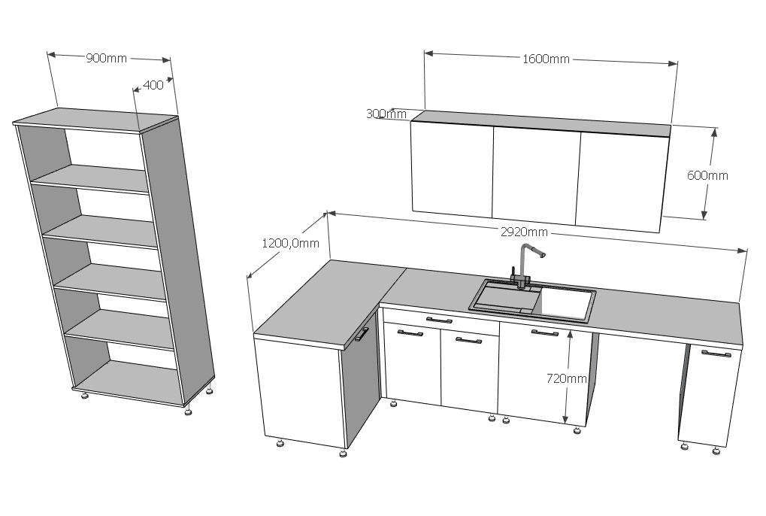
- SALE ĆWICZEŃ – REGAŁ Z PÓŁKAMI, 10 SZT. Dostawa do Wojewódzki Szpital Rehabilitacyjny dla Dzieci w Ameryce, Ameryka 21

Specyfikacja: meble klejone gabarytowo (moduły), płyta laminowana gr. 18 mm kolor - dąb sonoma/beż piaskowy, plecy płyta HDF, krawędzie korpusów wykończone ABS grubości 2mm, krawędzie półek zakończone rantem H= 60mm wg rysunku, wykończone obrzeżem 2mm, stopki stożkowe chrom regulowane, 2 szuflady z prowadnicami metalbox z hamulcem, uchwyty Gamet UU05 Inox.
Użyte materiały muszą posiadać następujące atesty i certyfikaty:
1. Klasyfikacja niepalności zgodna z normą EN 13501–1:2018
2. Pozytywna ocena aktywności przeciwdrobnoustrojowej zgodna z JIS Z 2801, ISO 22196

Zamawiający ma prawo do drobnych zmian w projekcie w uzgodnieniu z Wykonawcą

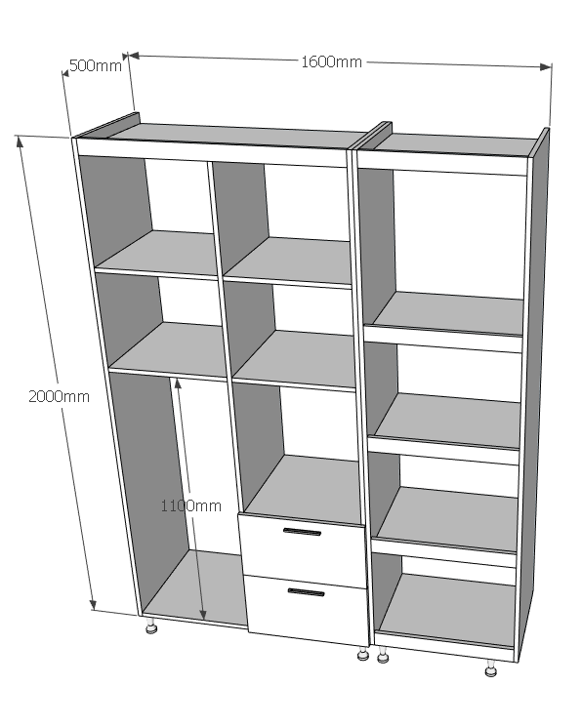

- SALA DUŻA, BLOCZKI – REGAŁ Z PÓŁKAMI, 2 SZT. Dostawa do Wojewódzki Szpital Rehabilitacyjny dla Dzieci w Ameryce, Ameryka 21

SPECYFIKACJA: meble klejone gabarytowo, płyta laminowana gr. 18 mm kolor - dąb sonoma, plecy płyta HDF, krawędzie korpusów wykończone ABS grubości 2mm, krawędzie półek wykończone obrzeżem 2mm, stopki stożkowe chrom regulowane.
Użyte materiały muszą posiadać następujące atesty i certyfikaty:
1. Klasyfikacja niepalności zgodna z normą EN 13501–1:2018
2. Pozytywna ocena aktywności przeciwdrobnoustrojowej zgodna z JIS Z 2801, ISO 22196

Zamawiający ma prawo do drobnych zmian w projekcie w uzgodnieniu z Wykonawcą
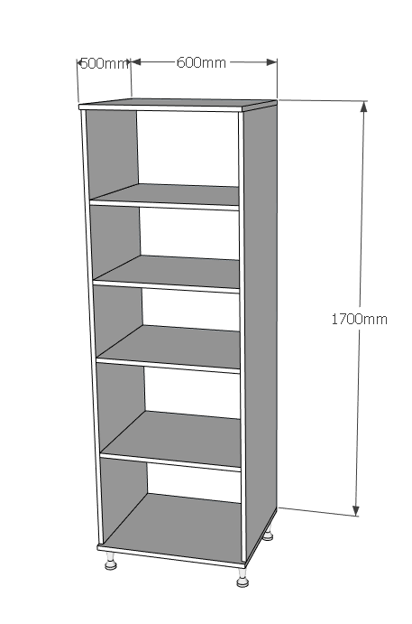
- MAGAZYN – REGAŁ Z PÓŁKAMI, 1 SZT. Dostawa do Wojewódzki Szpital Rehabilitacyjny dla Dzieci w Ameryce, Ameryka 21

SPECYFIKACJA: meble klejone gabarytowo (moduły), płyta laminowana gr. 18 mm kolor - dąb sonoma, wykończenie krawędzi obrzeżem gr. 2mm, grubość półek 36mm, stopki regulowane, cokół 10cm.
Użyte materiały muszą posiadać następujące atesty i certyfikaty:
1. Klasyfikacja niepalności zgodna z normą EN 13501–1:2018
2. Pozytywna ocena aktywności przeciwdrobnoustrojowej zgodna z JIS Z 2801, ISO 22196

Zamawiający ma prawo do drobnych zmian w projekcie w uzgodnieniu z Wykonawcą

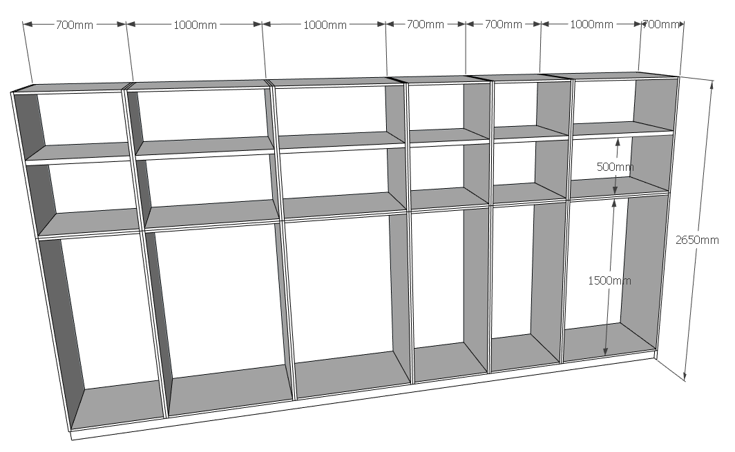

- POMIESZCZENIE GOSPODARCZE – REGAŁ, 1 SZT. Dostawa do Wojewódzki Szpital Rehabilitacyjny dla Dzieci w Ameryce, Ameryka 21

SPECYFIKACJA: meble klejone gabarytowo (moduły), płyta laminowana gr. 18 mm kolor - dąb sonoma, wykończenie krawędzi obrzeżem gr. 2mm, stopki stożkowe chrom regulowane.
Użyte materiały muszą posiadać następujące atesty i certyfikaty:
1. Klasyfikacja niepalności zgodna z normą EN 13501–1:2018
2. Pozytywna ocena aktywności przeciwdrobnoustrojowej zgodna z JIS Z 2801, ISO 22196

Zamawiający ma prawo do drobnych zmian w projekcie w uzgodnieniu z Wykonawcą

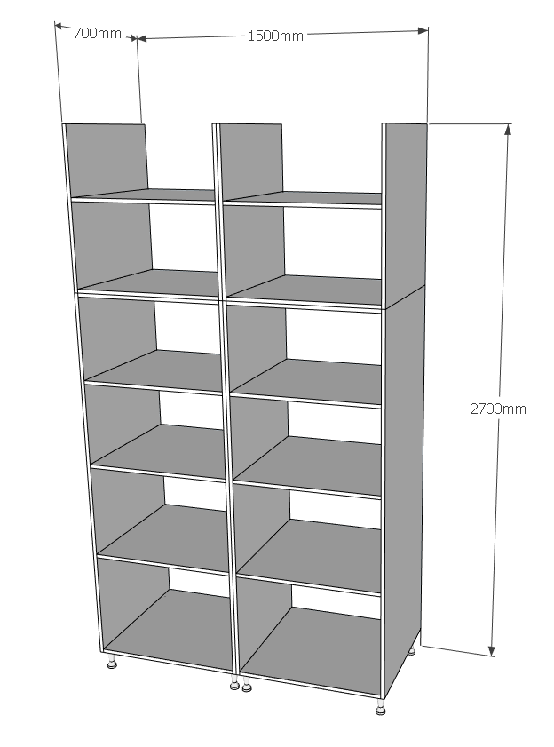

- SALA SI – SZAFA Z FRONTAMI PRZESUWNYMI, Z PÓŁKAMI, 1 SZT. Dostawa do Wojewódzki Szpital Rehabilitacyjny dla Dzieci w Ameryce, Ameryka 21

SPECYFIKACJA: meble klejone gabarytowo (moduły), szafa z frontami przesuwnymi, płyta laminowana gr. 18 mm kolor - dąb sonoma, kolor okuć aluminium, plecy płyta HDF, krawędzie korpusów wykończone ABS grubości 2mm , krawędzie półek wykończone obrzeżem 2mm, stopki stożkowe chrom regulowane.
Użyte materiały muszą posiadać następujące atesty i certyfikaty:
1. Klasyfikacja niepalności zgodna z normą EN 13501–1:2018
2. Pozytywna ocena aktywności przeciwdrobnoustrojowej zgodna z JIS Z 2801, ISO 22196

Zamawiający ma prawo do drobnych zmian w projekcie w uzgodnieniu z Wykonawcą

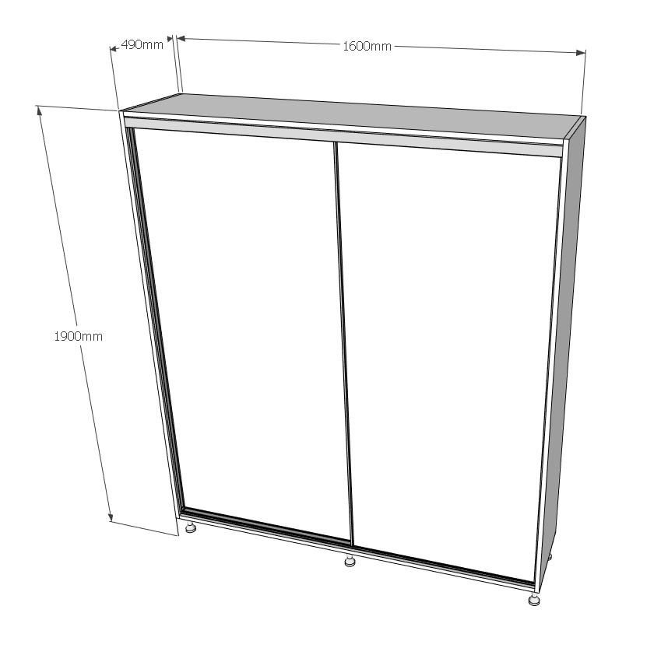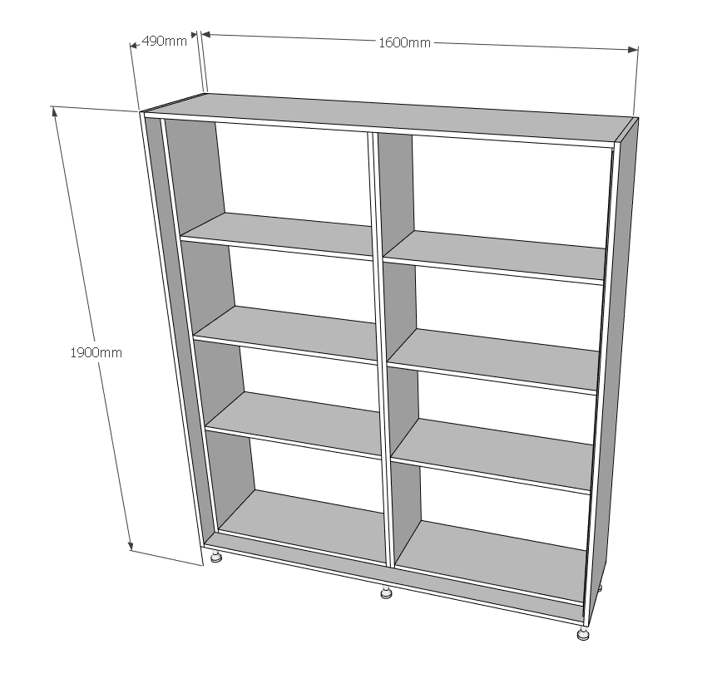

- SALA SI – SZAFA Z FRONTAMI ROZWIERNYMI, Z PÓŁKAMI, 1 SZT. Dostawa do Wojewódzki Szpital Rehabilitacyjny dla Dzieci w Ameryce, Ameryka 21

SPECYFIKACJA: meble klejone gabarytowo (moduły), płyta laminowana gr. 18 mm kolor – dąb sonoma, krawędzie korpusów wykończone ABS grubości 2mm , krawędzie półek wykończone obrzeżem 2mm, stopki stożkowe chrom regulowane, uchwyty Gamet UU05 inox.
Użyte materiały muszą posiadać następujące atesty i certyfikaty:
1. Klasyfikacja niepalności zgodna z normą EN 13501–1:2018
2. Pozytywna ocena aktywności przeciwdrobnoustrojowej zgodna z JIS Z 2801, ISO 22196

Zamawiający ma prawo do drobnych zmian w projekcie w uzgodnieniu z Wykonawcą

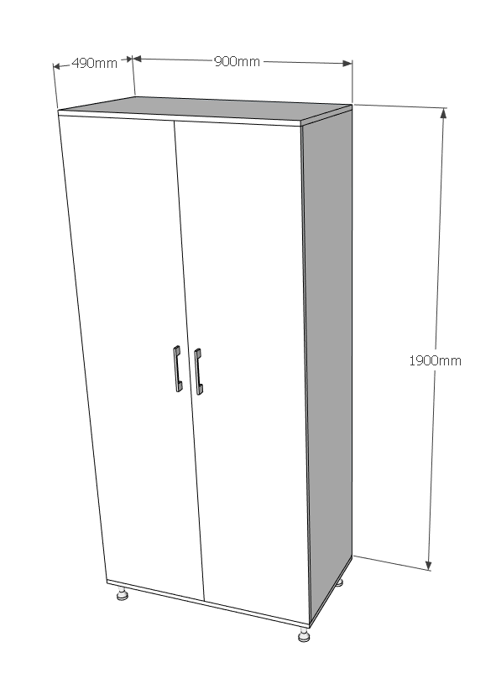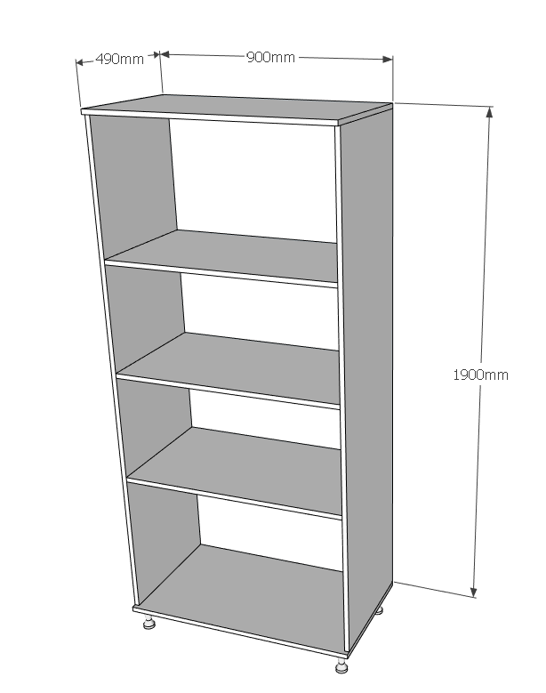

- PORADNIA CHIRURGII URAZOWO - ORTOPEDYCZNEJ – NADSTAWKI DO SZAFY PROSTEJ, 3 SZT. Dostawa do Wojewódzki Szpital Rehabilitacyjny dla Dzieci w Ameryce, Ameryka 21

SPECYFIKACJA: meble klejone gabarytowo (moduły), fronty płyta laminowana gr. 18 mm odcień krem (do dopasowania w zakresie wykonawcy względem istniejącej zabudowy), korpusy odcień drewna (do dopasowania w zakresie wykonawcy względem istniejącej zabudowy), krawędzie korpusów wykończone obrzeżem 1mm, krawędzie frontów wykończone obrzeżem 2mm, zamek, uchwyty GTV Thin 128mm chrom, plecy HDF.
Użyte materiały muszą posiadać następujące atesty i certyfikaty:
1. Klasyfikacja niepalności zgodna z normą EN 13501–1:2018
2. Pozytywna ocena aktywności przeciwdrobnoustrojowej zgodna z JIS Z 2801, ISO 22196

Zamawiający ma prawo do drobnych zmian w projekcie w uzgodnieniu z Wykonawcą

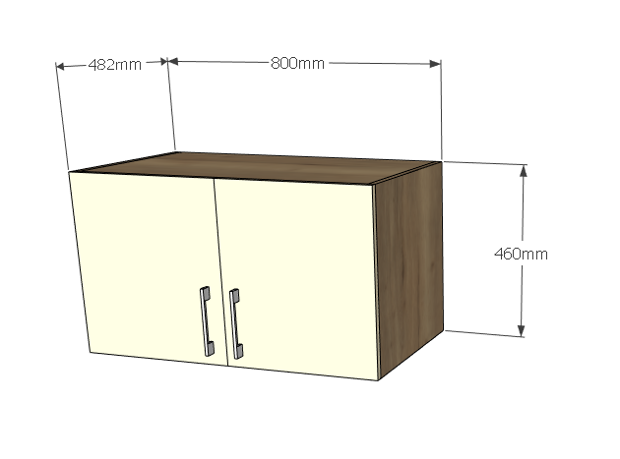
- PORADNIA CHIRURGII URAZOWO - ORTOPEDYCZNEJ – NADSTAWKI DO SZAFY W KSZTAŁCIE „L”, 1 KPL. Dostawa do Wojewódzki Szpital Rehabilitacyjny dla Dzieci w Ameryce, Ameryka 21

SPECYFIKACJA: meble klejone gabarytowo (moduły), fronty płyta laminowana gr. 18 mm odcień krem (do dopasowania w zakresie wykonawcy względem istniejącej zabudowy), korpusy odcień drewna (do dopasowania w zakresie wykonawcy względem istniejącej zabudowy), 1 poziom półek, krawędzie korpusów wykończone obrzeżem 1mm, krawędzie frontów wykończone obrzeżem 2mm, zamek, uchwyt GTV Thin 128mm aluminium, plecy HDF.
Użyte materiały muszą posiadać następujące atesty i certyfikaty:
- Klasyfikacja niepalności zgodna z normą EN 13501–1:2018
- Pozytywna ocena aktywności przeciwdrobnoustrojowej zgodna z JIS Z 2801, ISO 22196

Zamawiający ma prawo do drobnych zmian w projekcie w uzgodnieniu z Wykonawcą

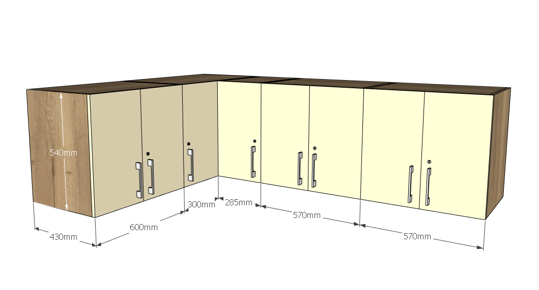
- PORADNIA CHIRURGII URAZOWO - ORTOPEDYCZNEJ – KOMODA, 1 SZT. Dostawa do Wojewódzki Szpital Rehabilitacyjny dla Dzieci w Ameryce, Ameryka 21

SPECYFIKACJA: meble klejone gabarytowo (moduły), fronty płyta laminowana gr. 18 mm odcień krem (do dopasowania w zakresie wykonawcy względem istniejącej zabudowy), korpusy odcień drewna (do dopasowania w zakresie wykonawcy względem istniejącej zabudowy), krawędzie korpusów wykończone obrzeżem 1mm, krawędzie frontów wykończone obrzeżem 2mm, zamki, uchwyt GTV Thin 128mm aluminium, prowadnice metalbox z hamulcem, stopki stożkowe chrom regulowane, plecy HDF.
Użyte materiały muszą posiadać następujące atesty i certyfikaty:
- Klasyfikacja niepalności zgodna z normą EN 13501–1:2018
- Pozytywna ocena aktywności przeciwdrobnoustrojowej zgodna z JIS Z 2801, ISO 22196

Zamawiający ma prawo do drobnych zmian w projekcie w uzgodnieniu z Wykonawcą

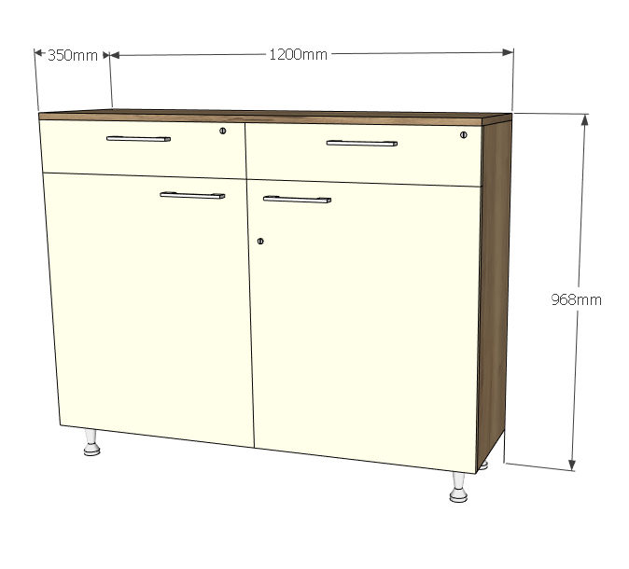

- GABINET PRZEŁOŻONEJ PIELĘGNIAREK – REGAŁ ZAMYKANY NA SEGREGATORY, 3 SZT. Dostawa do Wojewódzki Szpital Rehabilitacyjny dla Dzieci w Ameryce, Ameryka 21

SPECYFIKACJA: meble klejone gabarytowo (moduły), korpusy i fronty – płyta laminowana gr. 18 mm w odcieniu olcha (kolor do dopasowania do istniejących mebli), stopki aluminiowe regulowane, uchwyty UN73 alu.
Użyte materiały muszą posiadać następujące atesty i certyfikaty:
1. Klasyfikacja niepalności zgodna z normą EN 13501–1:2018
2. Pozytywna ocena aktywności przeciwdrobnoustrojowej zgodna z JIS Z 2801, ISO 22196

Zamawiający ma prawo do drobnych zmian w projekcie w uzgodnieniu z Wykonawcą

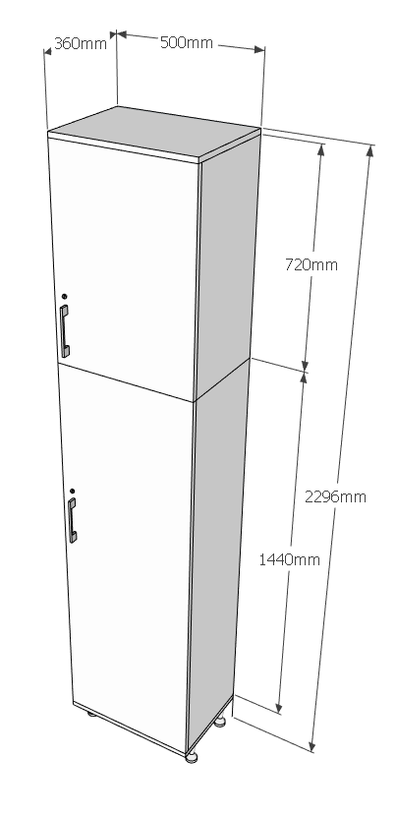
- RECEPCJA W BUDYNKU GŁÓWNYM – SŁUPEK Z SZUFLADAMI, 1 SZT. Dostawa do Wojewódzki Szpital Rehabilitacyjny dla Dzieci w Ameryce, Ameryka 21

SPECYFIKACJA: meble klejone gabarytowo, wykonany z płyty laminowanej gr. 18 mm dobranej do istniejącej zabudowy, w konfiguracji wg projektu (wiśnia/beż), prowadnice metalbox z hamulcem, uchwyty UN45 satyna 128mm, przednia krawędź blatu wykończona listwą aluminiową, zamek, obrzeże korpusów i frontów gr. 0,8-1mm.
Użyte materiały muszą posiadać następujące atesty i certyfikaty:
- Klasyfikacja niepalności zgodna z normą EN 13501–1:2018
- Pozytywna ocena aktywności przeciwdrobnoustrojowej zgodna z JIS Z 2801, ISO 22196

Zamawiający ma prawo do drobnych zmian w projekcie w uzgodnieniu z Wykonawcą

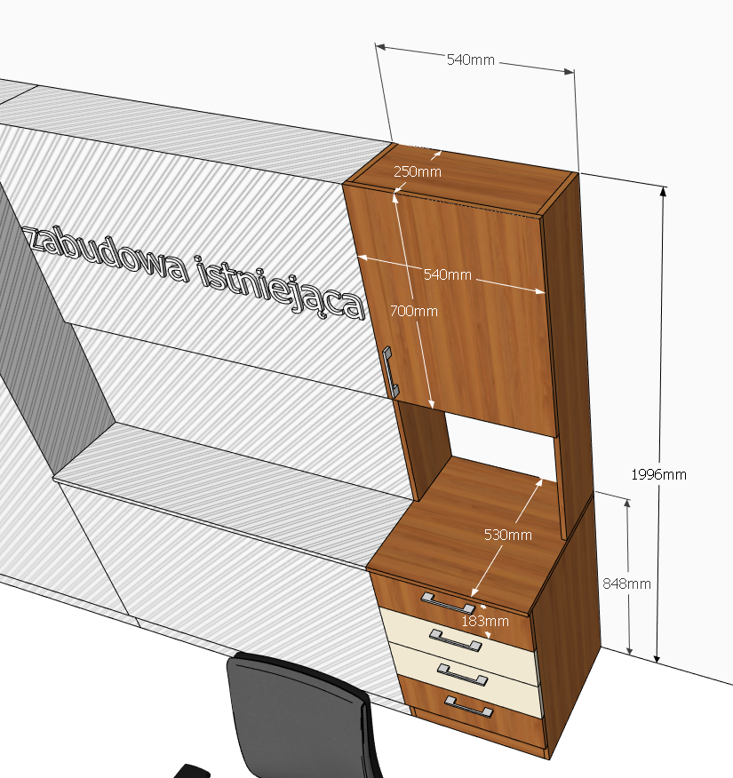

- RECEPCJA W BUDYNKU GŁÓWNYM – LADA RECEPCYJNA Z PRZESZKLENIEM I PANELEM ŚCIENNYM, 1 KPL. Dostawa do Wojewódzki Szpital Rehabilitacyjny dla Dzieci w Ameryce, Ameryka 21

SPECYFIKACJA: meble klejone gabarytowo, wykonany z płyty laminowanej gr. 18 mm dobranej do istniejącej zabudowy, w konfiguracji wg projektu (wiśnia/beż), blat i nadstawka z płyty grubości 25-28mm, obrzeże gr. 2mm, szkło bezpieczne mocowane na konstrukcji z profili metalowych, rolety antywłamaniowe poza zakresem zamówienia.
Użyte materiały muszą posiadać następujące atesty i certyfikaty:
1. Klasyfikacja niepalności zgodna z normą EN 13501–1:2018
2. Pozytywna ocena aktywności przeciwdrobnoustrojowej zgodna z JIS Z 2801, ISO 22196

Zamawiający ma prawo do drobnych zmian w projekcie w uzgodnieniu z Wykonawcą

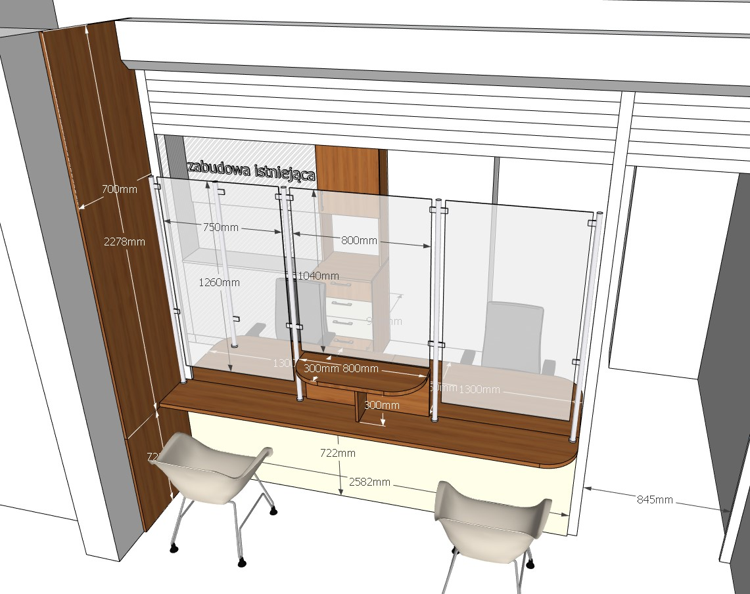
- RECEPCJA W BUDYNKU GŁÓWNYM – DWA BIURKA 130x65, 1 KPL. Dostawa do Wojewódzki Szpital Rehabilitacyjny dla Dzieci w Ameryce, Ameryka 21

SPECYFIKACJA – blat gr. 25-28mm wykonany z płyty laminowanej dopasowanej do istniejącej zabudowy (wiśnia), nogi o przekroju okrągłym w kolorze satyna, zaokrąglenie rogów biurek wg projektu, przeloty instalacyjne x2 szt.
Użyte materiały muszą posiadać następujące atesty i certyfikaty:
1. Klasyfikacja niepalności zgodna z normą EN 13501–1:2018
2. Pozytywna ocena aktywności przeciwdrobnoustrojowej zgodna z JIS Z 2801, ISO 22196

Zamawiający ma prawo do drobnych zmian w projekcie w uzgodnieniu z Wykonawcą

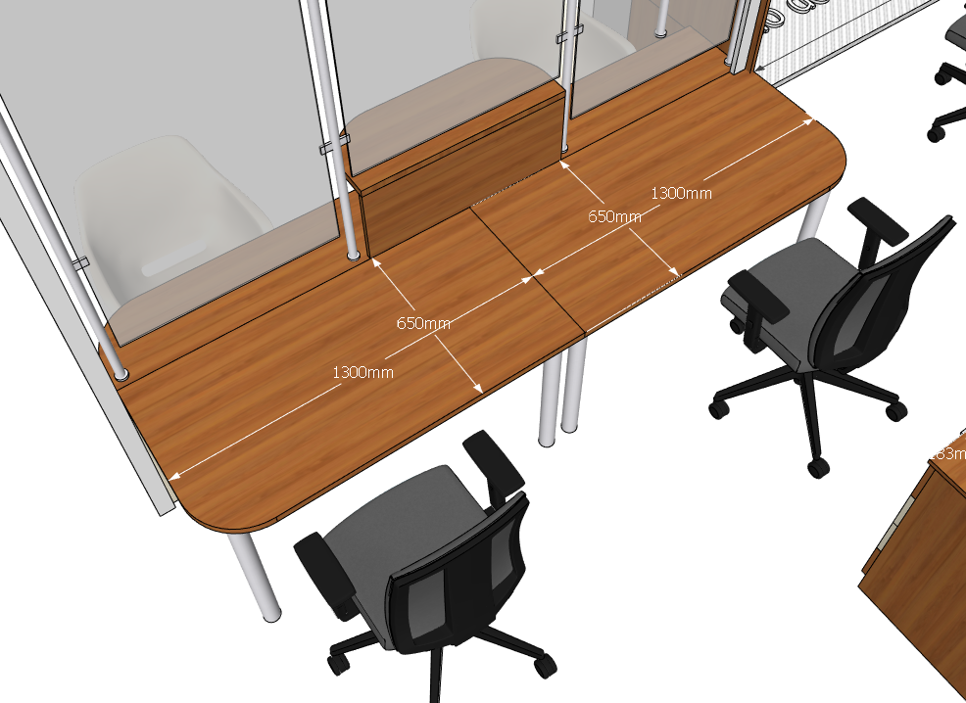

- MEBLE DO PORADNI PSYCHOLOGICZNYCH – LADA RECEPCYJNA, Łącznie 2 KPL. W tym:
Dostawa do miejscowości:
- 1 szt. – Lidzbark Warmiński
- 1 szt. - Nidzica

SPECYFIKACJA: meble klejone gabarytowo (moduły wykonane z płyty laminowanej Egger Dąb Santa Fe/kaszmir gr. 18 mm (konfiguracja wg projektu), blat i ścianki pionowe gr. 36mm, prowadnice metalbox z hamulcem, zamek centralny, moduł do zabudowy monitora zamykany frontem przesuwnym – zamek, przeloty instalacyjne 4 szt., uchwyty ZOBAL U9R9 w kolorze czarnym, oświetlenie LED pod wystającym elementem lady + włącznik, wysuwana półka na klawiaturę.
Użyte materiały muszą posiadać następujące atesty i certyfikaty:
1. Klasyfikacja niepalności zgodna z normą EN 13501–1:2018
2. Pozytywna ocena aktywności przeciwdrobnoustrojowej zgodna z JIS Z 2801, ISO 22196

Projekt poglądowy, dokładne wymiary (nie większe od podanych) będą dostosowane do poszczególnych pomieszczeń. Miejsce złożenia do 100 km od Ameryki.

Zamawiający ma prawo do drobnych zmian w projekcie w uzgodnieniu z Wykonawcą

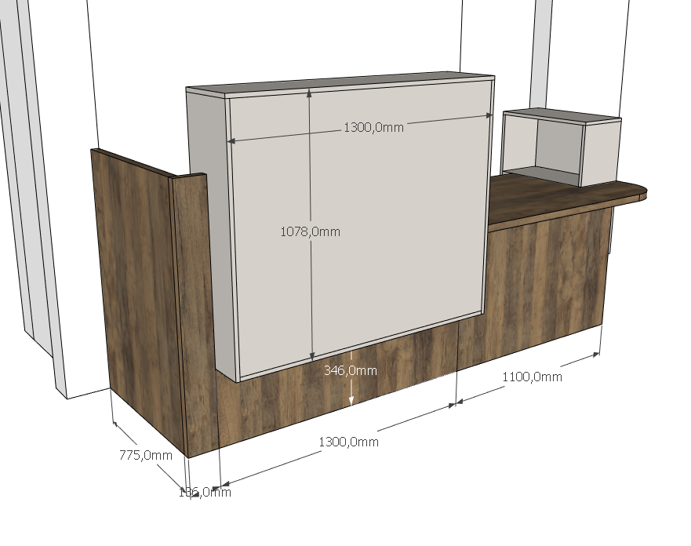c.d. na kolejnej stronie.
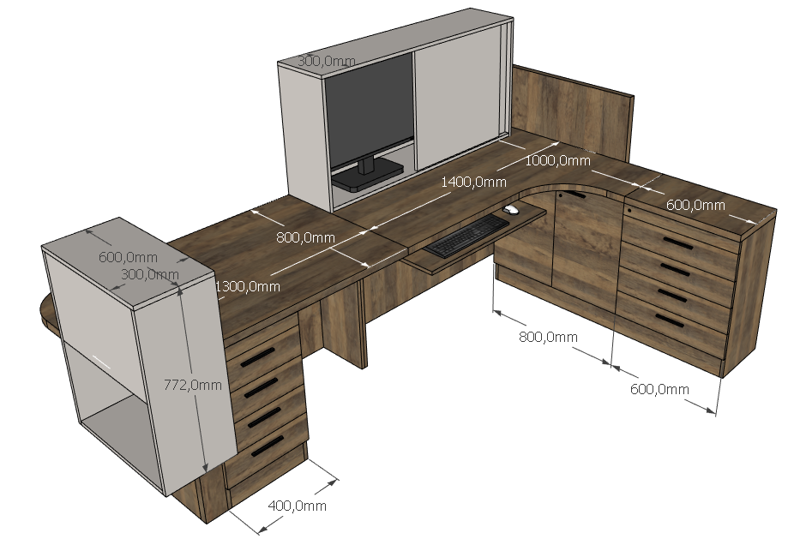
- MEBLE DO PRZYSZŁYCH PORADNI PSYCHOLOGICZNYCH – TABLICA MAGNETYCZNA, Łącznie 3 SZT.
Dostawa do miejscowości:

- 1 szt. – Lidzbark Warmiński
- 1 szt. – Działdowo
- 1 szt. - Nidzica

SPECYFIKACJA: tablica magnetyczna suchościeralna 120x80cm w ramce z płyty laminowanej EGGER Dąb Santa Fe gr. 18 mm, z wyposażeniem (zestaw mazaków, gąbka).
Zamawiający ma prawo do drobnych zmian w projekcie w uzgodnieniu z Wykonawcą.

